Geachte Voorzitter,

Gewasbescherming is essentieel voor gezonde planten en een productieve landbouwsector. Het gaat om inzet van maatregelen en middelen die gewassen beschermen tegen ziekten, plagen en onkruiden, zodat boeren en tuinders hun producten kunnen leveren aan consumenten en de voedselvoorziening veiliggesteld blijft. Het beleid is al langer gericht op het terugdringen van de effecten en het gebruik van schadelijke, chemische gewasbeschermingsmiddelen. Tegelijkertijd weten we door voortschrijdend inzicht en betere meetmethoden steeds preciezer welke risico’s deze middelen met zich meebrengen voor mens, dier en milieu. We liggen daarnaast nog niet op schema om te voldoen aan de doelen van de Kaderrichtlijn Water (KRW) in 2027 voor gewasbeschermingsmiddelen. Ook zijn er opgaven om de gezondheidsrisico’s voor agrariërs en omwonenden te minimaliseren en er leven zorgen over de effecten op N2000-gebieden van gebruik van gewasbeschermingsmiddelen. Het is dan ook logisch dat we verdere stappen blijven zetten om de inzet van deze middelen te verminderen en duurzame alternatieven te stimuleren.

In het coalitieakkoord is daarom de ambitie vastgelegd om met de plantaardige sectoren een nationaal, bindend convenant te sluiten, om het gebruik van schadelijke gewasbeschermingsmiddelen fors terug te dringen. Om daarin daadwerkelijk resultaten te boeken, is het van belang hiervoor een lange termijnplan te ontwikkelen opdat agrarische ondernemers weten waar ze aan toe zijn. Het is nodig dat zij de beschikking krijgen over meer maatregelen en alternatieve middelen zodat zij over een gevulde gereedschapskist blijven beschikken. Alleen door dit breed gedragen en meerjarig aan te pakken, kunnen we de gewenste milieudoelen realiseren en de zorgen van consumenten en omwonenden wegnemen. Dit vraagt om een gezamenlijke inzet van overheid, sector en maatschappij.

In deze brief schets ik uw Kamer het proces om tot het convenant te komen. Achtereenvolgens wordt ingegaan op 1) de uitgangspunten voor het convenant, 2) de belangrijkste inhoudelijke bouwstenen, 3) de samenwerking met partijen.

Uitgangspunten voor het convenant
Voor het afbouwen van schadelijke gewasbeschermingsmiddelen moet de focus liggen op minder emissies naar de omgeving en het reduceren van gebruik, zodat de milieubelasting vermindert. Dit maakt het noodzakelijk om de inzet van geïntegreerde gewasbescherming te intensiveren. Dit houdt in: meer focus op preventie, nauwkeurige monitoring, het inzetten van niet-chemische maatregelen en, pas als laatste optie, gerichte bestrijding. Daarbij wil ik specifieker aandacht voor enkele groepen werkzame stoffen die aanleiding geven tot bijzondere bezorgdheid, zoals stoffen die Europees zijn aangewezen als kandidaat om te worden vervangen en stoffen die de waterkwaliteitsnormen overschrijden. Zoals aangegeven, hebben agrarische ondernemers een duidelijk handelingsperspectief en voldoende tijd nodig om dat te realiseren. Daarnaast is het cruciaal dat de overheid de juiste randvoorwaarden creëert.

Sinds 2020 heeft de land- en tuinbouw voortgang geboekt in het
verduurzamen van het gebruik van gewasbeschermingsmiddelen. Dit blijkt uit de monitoringsrapportage voor het Uitvoeringsprogramma Toekomstvisie gewasbescherming en de evaluatie van het bestaande Nationaal Actieplan Duurzaam gebruik gewasbeschermingsmiddelen (NAP) die met uw Kamer zijn gedeeld (Kamerstukken 27858-717, 27858-741). De verkoop en het gebruik van chemische gewasbeschermingsmiddelen zijn verminderd zonder dat de concurrentiekracht van de land- en tuinbouwsector er onder heeft geleden. De grafieken hieronder illustreren dit. Grafiek 1 laat de ontwikkeling in de afzet van gewasbeschermingsmiddelen zien . De afzet (verkoop) van gewasbeschermingsmiddelen is in 2024 toegenomen ten opzichte van 2023 maar is minder dan in de jaren in de periode van 2010 tot en met 2022. Dat hangt samen met de weersomstandigheden: 2024 was een nat jaar waardoor vaker schimmelbestrijding nodig was.

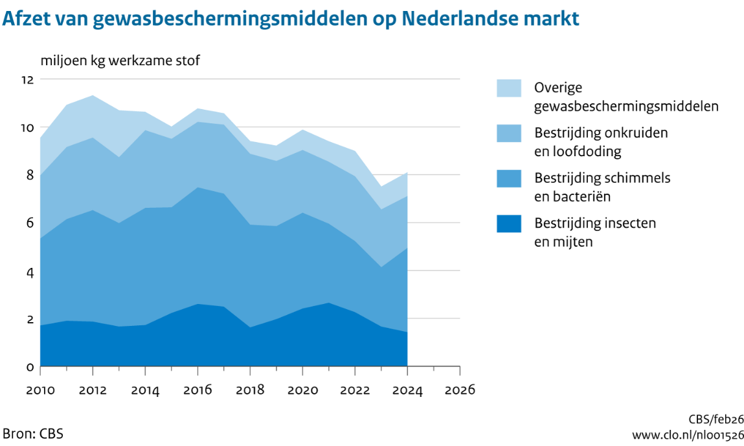

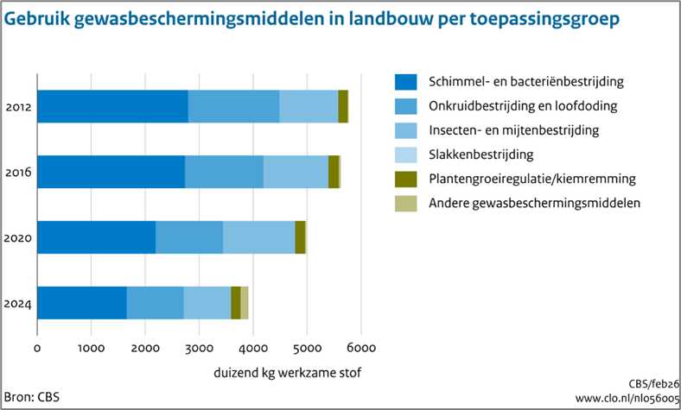

Grafiek 2 laat de ontwikkeling zien in het gebruik van gewasbeschermingsmiddelen . Tussen 2016 en 2024 is het totale gebruik in de landbouw -uitgedrukt in kg werkzame stof- fors gedaald. Ondanks deze voortgang blijven forse uitdagingen bestaan. Zo verbetert de waterkwaliteit helaas nog onvoldoende en liggen we nog niet op koers om de doelen van de KRW in 2027 te halen.

Binnen het convenant wil ik, vanuit een samenwerking tussen overheid, de plantaardige sector, ketenpartijen en maatschappelijke organisaties, toewerken naar reductiedoelen en ambitieuze maatregelen voor schadelijke gewasbeschermingsmiddelen richting 2040 (zie onder bouwstenen), die zowel haalbaar als effectief zijn. Als periode voor het realiseren van deze transitie wil ik 2027–2040 aanhouden, met tussenevaluaties in 2031 en 2035 om de voortgang te monitoren en waar nodig bij te sturen. Voor de stoffen die de KRW raken zullen de Europese afspraken worden aangehouden: daar waar we de doelen in 2027 nog niet halen, moeten we voor de komende planperiode 2028-2033 tot een extra inzet komen die bindend is richting nul overschrijdingen van de waterkwaliteitsnorm en het voorkomen van nieuwe overschrijdingen. Het is mijn ambitie om met de betrokken partijen vóór de zomer een convenant op hoofdlijnen te sluiten.

De periode 2027-2040 sluit ook aan bij de verplichting op grond van de Richtlijn duurzaam gebruik pesticiden (2009/128/EG) voor het opstellen van een nieuw NAP met daarin de Nederlandse beleidsinzet voor duurzaam gebruik van gewasbeschermingsmiddelen. Mijn inzet is om, mede op basis van het convenant op hoofdlijnen, dit najaar een nieuw NAP op te stellen. Zo wordt geborgd dat aanpak niet alleen nationaal, maar ook Europees verankerd is.

De belangrijkste inhoudelijke bouwstenen
Mijn streven is dat het convenant bestaat uit afspraken -‘hoofdafspraken’- over een gebruiksreductie die voor de gehele plantaardige sector geldt, inclusief akkerbouw en vollegrondsgroenten, glastuinbouw, fruitteelt- en boomteelt en bloembollen. Hiervoor wil ik op korte termijn met de betrokken partijen onderstaande bouwstenen uitwerken, om tot keuzes te komen.

Deze bouwstenen betreffen:
- Een reductiedoel en een bedrijfsspecifieke doelsturingsystematiek met Kritische Prestatie Indicatoren (KPI’s) om voortgang te meten en bij te sturen op basis van milieubelastingspunten;
- Een ondersteunend instrumentarium langs drie sporen om agrarische ondernemers te helpen de transitie te versnellen: een innovatiespoor voor ontwikkeling van weerbare plant- en teeltsystemen, een maatregelenspoor voor meer alternatieve methoden en technologieën (zoals biologische ‘groene’ gewasbeschermingsmiddelen) en een spoor gericht op precisielandbouw en robotisering;
- Verantwoord gebruik van gewasbeschermingsmiddelen, via voortouw door de sector voor meer sectorale borging en waarbij toezicht en handhaving door de overheid het sluitstuk blijft;
- Heldere kaders voor ruimtelijke zonering rond kwetsbare gebieden en functies, in samenspraak met bredere zoneringsaanpak in de taskforce;
- Maatregelen voor verbetering van waterkwaliteit, waaronder de gebiedsgerichte aanpak van KRW-normoverschrijdingen en beperkingen van gebruik in grondwaterbeschermingsgebieden.

Deze uitwerking moet vóór de zomer resulteren in overeenstemming over een convenant op hoofdlijnen. Dit is een krap tijdpad, maar ik acht dit nodig om snel voor agrarische ondernemers en andere belanghebbenden duidelijkheid te creëren. Daarnaast is dit nodig voor de verantwoording aan de Europese Commissie over de Nederlandse inzet op doelbereik van de KRW en nopen handhavingsverzoeken bij onder meer provincies ten aanzien van N2000-gebieden tot urgentie. Gemeenten draaien ook mee in het convenant traject om te zorgen voor meer uniformiteit in gebiedsgerichte regels over gewasbeschermingsmiddelengebruik. Ik wil formerende partijen dan ook vragen om te wachten op landelijke regie. Na de zomer is verdere uitwerking en detaillering nodig: hoofdafspraken worden dan ingevuld in concrete activiteiten, tijdpaden etc. Ook wil ik dan met de betrokken partijen bekijken hoe we voor de verschillende plantaardige sectoren tot gedetailleerde afspraken kunnen komen (‘deelconvenanten’) die aansluiten bij sectorspecifieke opgaven en urgenties. Daarover informeer ik u nog.

De samenwerking met partijen
Samen met een brede groep partijen start ik nu gesprekken op over de gezamenlijke ambitie en te maken hoofdafspraken. Hiervoor richt ik een overlegstructuur in met een kerntafel en twee thematafels. De kerntafel bestaat uit het vakdepartement LVVN en IenW, sectororganisaties, ketenpartijen, een wetenschappelijke instelling, een maatschappelijke organisatie en één of meer medeoverheden. Vanuit de thematafels wordt door aanvullende partijen meegewerkt aan afspraken in het convenant over bescherming van natuur en water respectievelijk bewaking van de gezonde leefomgeving. Dit betreffen andere medeoverheden (in het bijzonder waar zij bevoegd gezag zijn, zoals ten aanzien van N2000-gebieden), maatschappelijke organisaties, sectororganisaties en de betrokken vakdepartementen LVVN, IenW en VWS.
Mijn wens is dat alle betrokken partijen zich committeren aan de ambitie en afspraken in het convenant en hierover eensluidend communiceren met hun achterban.

Ik heb Gert-Jan Segers gevraagd om in de rol van onafhankelijk voorzitter het convenant traject te begeleiden.

Tot slot
De komende periode ga ik met al deze partijen het convenant gewasbeschermingsmiddelen verder invullen met als doel om vóór de zomer een convenant op hoofdlijnen af te sluiten.

Hoogachtend,

Silvio P.A. Erkens
Staatssecretaris van Landbouw, Visserij, Voedselzekerheid en Natuur

Bron: CLO, geraadpleegd 27-3-2026
Bron: CLO, geraadpleegd 27-3-2026

